國立嘉義大學 理工學院 機械與能源工程學系 學生成果
榮譽名稱： | 全國高中職與大學（專）生綠色能源微電影競賽-第三名
活動日期： | 105 年 10月 至 12 月
主辦單位： | 國立成功大學 能源科技與策略研究中心
參加對象： | 吳健平(1023140) 、羅章丞(1023148)、李昂燕(1033150)
活動效益： | 吳健平、羅章丞與李昂燕在丁慶華老師的指導之下，以微電影「整合綠能、儲能、智能的節能仿古醬油發酵系統」參加「全國高中職與大學（專）生綠色能源微電影競賽」，經歷初審、複審以及民眾投票，最後榮獲第三名及獎金20,000元。
競賽主題： | 以新奇、有趣的方式，將政府四大綠能科技主軸以在地實踐方式融入微電影創作中。
創作理念： | 黑心醬油及化學醬油殘害國人健康，選擇傳統純釀造醬油必然成為新趨勢，但是其發酵時間長達4~6個月，且容易受到天氣影響，導致品質不穩定。故本系統將此一發酵的過程從室外移至室內，並進行溫度控制，希望能在提高品質的同時，又能夠縮短製程。為了達到節能減碳的目的，本系統所使用的電力來自於太陽能板以及風力發電機。其產生的電先儲存於電池中，再提供整個系統作使用。為了達到最佳的能源轉換效率，使用定時器將熱泵的運作時間限制在中午12點到下午1點，期間所製造的熱水儲存於一旁的熱水儲存桶，等需要時再進行取用。且熱泵運作時所產生之冷氣，我們將它導入實驗室內加以利用。除此之外，我們還利用智慧電網進行電力的調度，並探討跟台電買、賣電的最佳時間點，以達到最高的經濟效益。含氮量的高低是評斷醬油品質最重要的指標，由化學分析的結果可以得知，溫控醬油的品質是優於傳統醬油的。(影片連結：https://youtu.be/QU4XGU3gn3U)
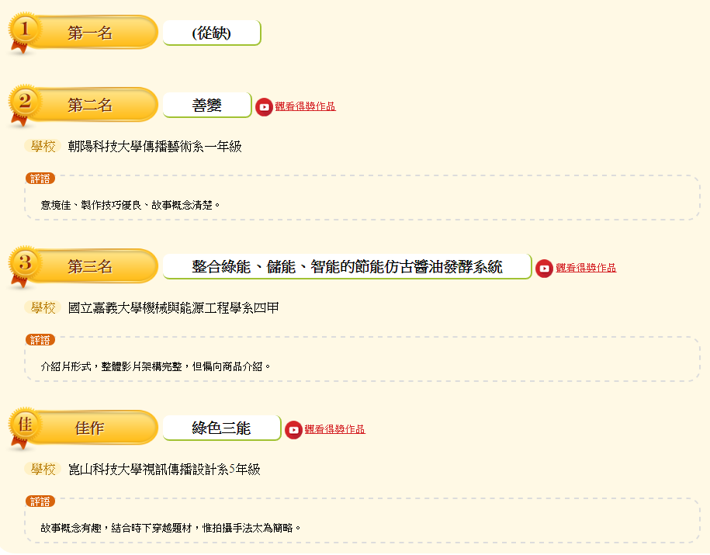
評鑑歸檔：□系發展□課程□支援教師□支援學生▓學生活動□研究□服務□產業□系友
作業程序：1. 請於事實後1週內公告。2. 製作完成後請傳系辦。3. 系辦上網公告並紙本用印歸檔。 4. 並請登載於個人歷程檔案。

